1. 安装北京ca驱动3.2及以上；
2. 安装jdk1.8版本；
3. 将所需dll放入System32下：

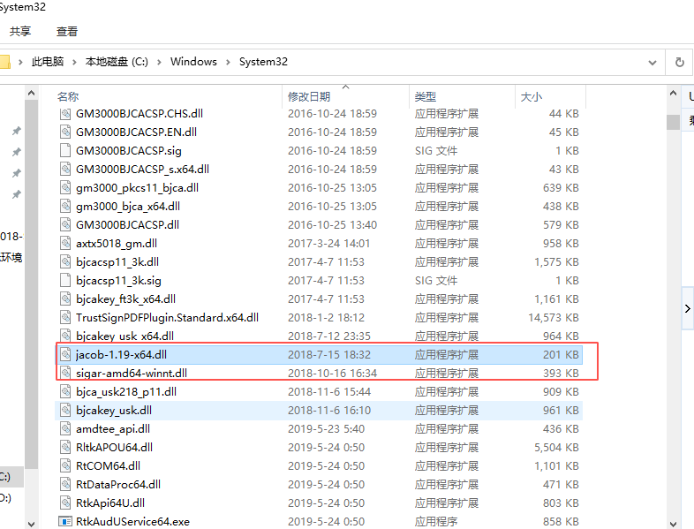

4、jacob.dll放置一份在Java安装路径下的../jre/bin;